Inventaire du kit d’outils d’entretien des usines PSA : Booster compresseurs

Date de publication : 25 avril 2025
Ce document a été produit et traduit par Build Health International pour le projet BOXER.

- Introduction

Note importante: Les kits d’outils présentés n’ont pas été conçus ni validés par les fournisseurs cités. Ils reposent uniquement sur l’expérience acquise par Build Health International lors de la maintenance et de l’évaluation de ces équipements. Selon les interventions, l’utilisation d’outils complémentaires peut s’avérer nécessaire. Il est essentiel que toute opération de maintenance soit effectuée en respectant strictement les recommandations du fabricant.

Kit d’outils pour Booster compresseur (Rix Industries et ULTRACECO) : Ce kit d’outils est spécifique aux compresseurs de marque Rix Industries (modèles 2PS et 2V3B) et ULTRACECO (modèles HP). Ces outils sont nécessaires pour que l’opérateur de l’usine puisse entretenir et dépanner efficacement les compresseurs Rix / ULTRACECO.

Kit d’outils pour Booster compresseur (NOVAIR) : Ce kit d’outils est spécifique aux compresseurs de la série HP de la marque NOVAR. Ces outils sont nécessaires pour que l’opérateur de l’usine puisse entretenir et dépanner efficacement les compresseurs NOVAIR.

Kit d’outils pour Booster compresseur (Bailian et ULTRACECO) : Ce kit d’outils est spécifique aux compresseurs de marque Bailian (modèles GOW-3/4-150, GOW 15/4-150, et autres) et ULTRACECO (modèles HPX). Ces outils sont nécessaires pour que l’opérateur de l’usine puisse entretenir et dépanner efficacement les compresseurs Bailian / ULTRACECO.

Kit d'outils pour Booster compresseur (Anshan Jiapeng) : Ce kit d'outils est spécifique aux compresseurs de la marque Anshan Jiapeng. Ces outils sont nécessaires pour que l’opérateur de l’usine puisse entretenir et dépanner efficacement les compresseurs Anshan Jiapeng.

Tous les kits d’outils doivent être utilisés exclusivement pour le système d’oxygène et les outils doivent être exempts de graisse et de saleté en tout temps.

Légende sur la disponibilité locale
Couleur | Disponibilité
 | Peu de problèmes anticipés pour l’approvisionnement auprès des fournisseurs locaux.
 | Certains problèmes peuvent être anticipés pour l’approvisionnement auprès des fournisseurs locaux. Les articles peuvent être offerts, mais ne satisfont pas aux exigences en matière de sécurité ou de taille.
 | Fortes difficultés anticipées pour l’approvisionnement auprès des fournisseurs locaux.

- Kit d’outils pour Booster compresseur: Rix Industries et ULTRACECO
[Applicable aux modèles 2PS et 2V3B] et [modèles HP]

No. | Description de l’article | Qté | Photo | Exigences/alternatives | Utilisation
1 | Douille à 6 pans, 3/8 po x 1/2 po de profondeur | 1 | 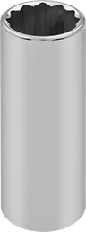 |  | Sert à serrer ou desserrer les fixations de l’équipement de l’usine PSA pour les réparations et l’entretien internes.
2 | Spatule en plastique non marquant avec pointe arrondie | 1 | 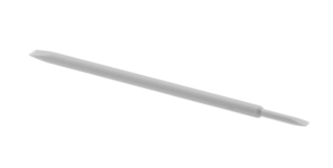 | Cet outil est généralement utilisé pour réparer un ordinateur portable ou un smartphone. | Utilisé pour faire sortir le piston, les valves à clapets ou d’autres pièces métalliques sans provoquer de rayures.
3 | Clé dynamométrique à cliquet 3/8 po (5-80 pi-lb) | 1 | 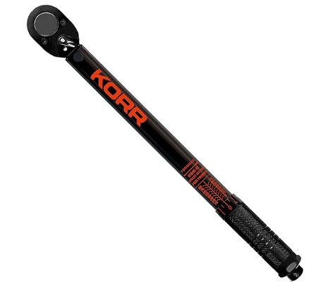 |  | Sert à serrer les écrous et les boulons à un couple spécifique. Évite le serrage excessif ou insuffisant et maintient la pression égale.
4 | Douille profonde SAE, 3/8 po, 9/16 po, 6 côtés | 1 |  |  | Sert à serrer ou desserrer les fixations de l’équipement de l’usine PSA pour les réparations et l’entretien internes.
5 | Clé mixte de 1/2 po, 12 côtés, SAE | 2 | 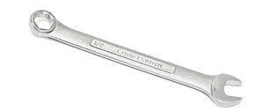 |  | Sert à tourner ou à desserrer les écrous et boulons pour accéder à l’équipement de l’usine PSA pour l’entretien ou la réparation internes
6 | Clé hexagonale avec poignée en T de 5/32 po | 1 | 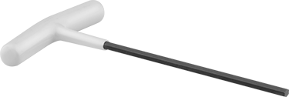 | Poignée en T, et non un ensemble | Sert à serrer et à desserrer les boulons hexagonaux
7 | Clé hexagonale avec poignée en T de 5/64 po | 1 |  | Poignée en T, et non un ensemble | Sert à serrer et à desserrer les boulons hexagonaux
No. | Description de l’article | Qté | Photo | Exigences/alternatives | Utilisation
8 | Pinces de laboratoire en acier inoxydable de haute précision | 1 | 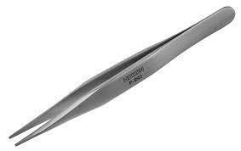 |  | Utilisé pour les petits mouvements de précision et le ramassage pendant l’entretien à l’intérieur du compresseur d’appoint.
9 | Pic en métal à 45 degrés | 1 | 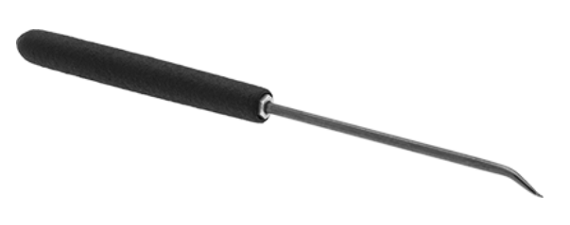 | Angle de 45 degrés | Utilisé pour les petits mouvements de précision, plus précisément pour retirer les «ryder» et les anneaux de compression.
10 | Clé ouverte de 9/16 po x 11/16 po | 1 | 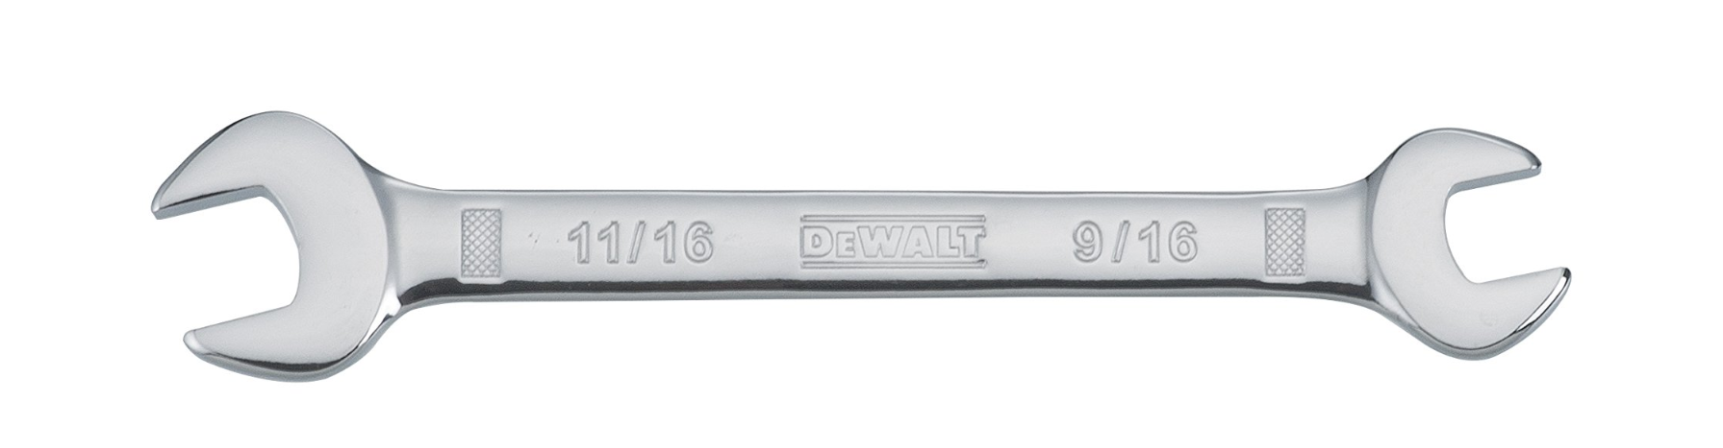 |  | Sert à tourner ou à desserrer les écrous et boulons pour accéder à l’équipement de l’usine PSA pour l’entretien ou la réparation internes
11 | Chiffons propres | 1 |  | Ne doit pas être pelucheux. | Sert à créer un environnement de travail propre et sécuritaire dans un milieu d’oxygène. Aussi pour essuyer l’équipement sale.
12 | Ruban à découpage de peinture | 1 |  |  | Utilisé pour garder les extrémités ouvertes des tuyaux et des tuyaux protégés contre les débris qui pourraient entrer.
13 | Graisse lubrifiante synthétique (2 oz liq.) | 1 | 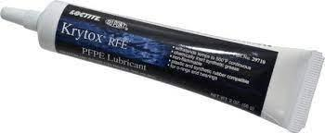 | Krytox ou marque générique avec spécifications équivalentes | Lubrifie principalement les joints “O-ring”, les fait rester en place et scelle les passages d’air.
14 | Gants en nitrile | 1 |  |  | Équipement de protection individuelle (ÉPI). Protège les mains des techniciens et garde l’oxygène des pièces et des outils nettoyés et sans huile.
15 | Sac à outils à glissière avec poches | 1 |  | Environ 18 po. | Sert à ranger tous les outils et à les garder organisés et comptabilisés
No. | Description de l’article | Qté | Photo | Exigences/alternatives | Utilisation
16 | Tournevis à tête plate | 1 | 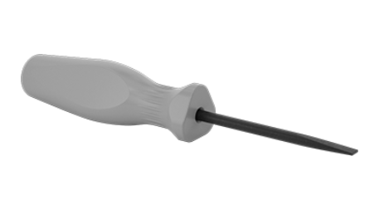 | Pour 2V3B | Sert à insérer ou à retirer des vis pour accéder à l’équipement de l’usine PSA aux fins d’entretien ou de réparation internes
17 | Tournevis cruciforme | 1 | 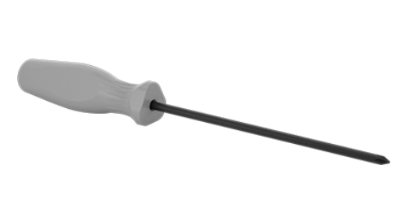 | No 1 | Sert à insérer ou à retirer des vis pour accéder à l’équipement de l’usine PSA aux fins d’entretien ou de réparation internes
18 | Clé mixte de 7/16 po | 1 | 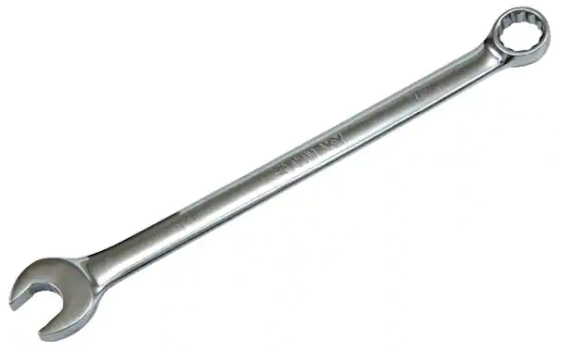 |  | Sert à tourner ou à desserrer les écrous et boulons pour accéder à l’équipement de l’usine PSA pour l’entretien ou la réparation internes
Outils supplémentaires requis pour l’entretien qui doivent être fournis par le fabricant avec le compresseur d’appoint.
19 | Outil de réglage de piston | 1 | 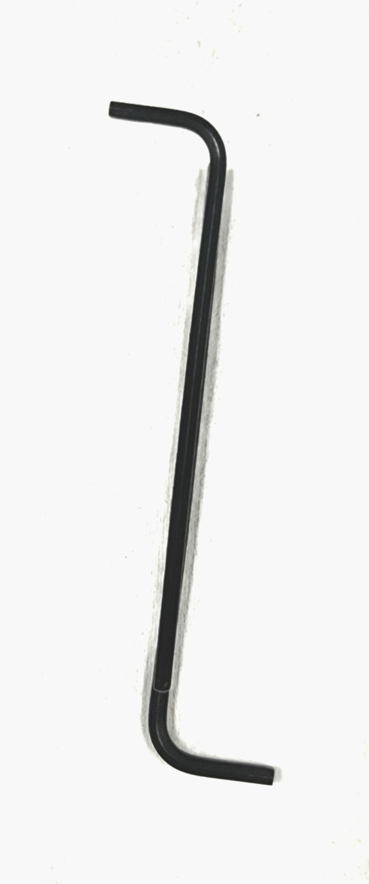 | #88-A8037. Doit être obtenu auprès du fabricant | Pour régler la hauteur du piston
20 | Outil à manchon, 3e étage, 2V3B | 1 | 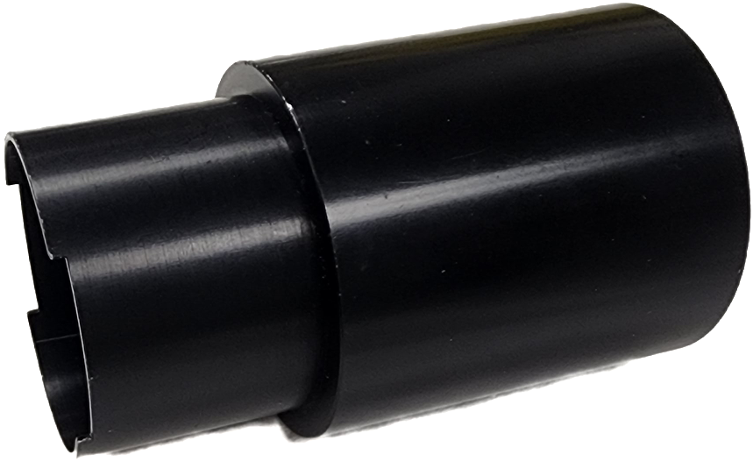 | #X63-C1148-5. Doit être obtenu auprès du fabricant
21 | Outil à manchon, 2e étage, 2V3B | 1 | 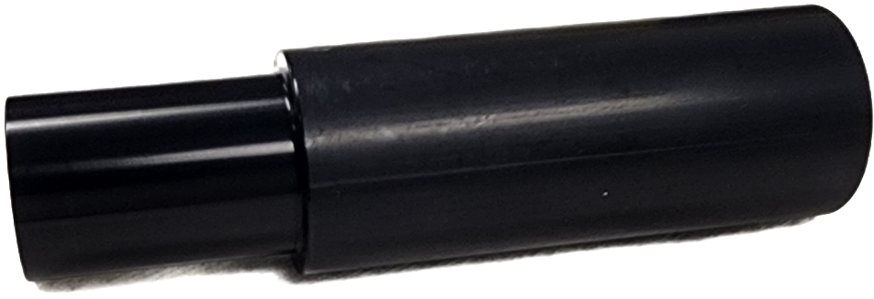 | #X63-A10773. Doit être obtenu auprès du fabricant
22 | Outil à manche, 2e étage, 2 PS | 1 |  | #X63-A5549. Doit être obtenu auprès du fabricant

- Kit d’outils pour Booster compresseur : NOVAIR
[Applicable à tous les modèles de la série HP]

No. | Description de l’article | Qté | Photo | Exigences/alternatives | Utilisation
1 | Clé mixte, 10 mm | 1 | 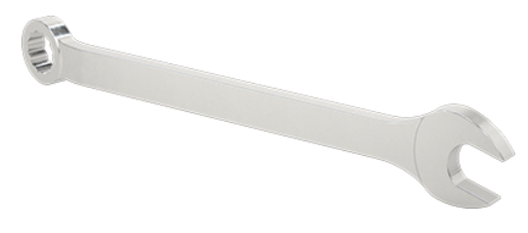 | métrique | Sert à tourner ou à desserrer les écrous et boulons pour accéder à l’équipement de l’usine PSA pour l’entretien ou la réparation internes
2 | Clé mixte, 14 mm | 1 |  | métrique | Sert à tourner ou à desserrer les écrous et boulons pour accéder à l’équipement de l’usine PSA pour l’entretien ou la réparation internes
3 | Clé mixte, 17 mm | 1 |  | métrique | Sert à tourner ou à desserrer les écrous et boulons pour accéder à l’équipement de l’usine PSA pour l’entretien ou la réparation internes
4 | Clé mixte, 19 mm | 1 |  | métrique | Sert à tourner ou à desserrer les écrous et boulons pour accéder à l’équipement de l’usine PSA pour l’entretien ou la réparation internes
5 | Clé hexagonale pliable Sae/Metric (3 pièces) | 1 | 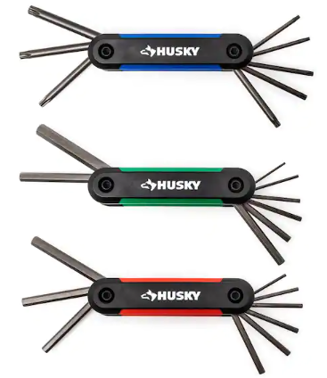 | métriques et SAE | Sert à tourner les boulons ou les vis à l’aide de douilles hexagonales pour accéder à l’équipement de l’usine PSA pour l’entretien ou les réparations internes. Aussi appelées «clés hexagonales».
6 | Spatule en plastique non marquant avec pointe arrondie | 1 |  |  | Utilisé pour faire sortir le piston, les valves à clapets ou d’autres pièces métalliques sans provoquer de rayures.
No. | Description de l’article | Qté | Photo | Exigences/alternatives | Utilisation
7 | Clé dynamométrique à cliquet 3/8 po (5-80 pi-lb) | 1 |  |  | Sert à serrer les écrous et les boulons à un couple spécifique. Évite le serrage excessif ou insuffisant et maintient la pression égale.
8 | Pâte frein-fil | 1 | 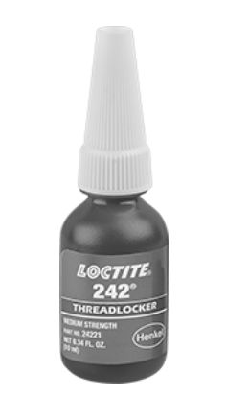 | inflammable et limite de température de 150 degrés Celsius ou plus | Adhésif appliqué sur les filets des fixations comme les vis et les boulons pour prévenir le desserrage, la fuite et la corrosion.
9 | Papier abrasif | 1 |  | Grain 3000 | Pour nettoyer les valves par frottement
10 | Lingettes | 1 |  | Non pelucheuses | Sert à créer un environnement de travail propre et sécuritaire dans un milieu d’oxygène. Aussi pour essuyer l’équipement sale.
11 | Sac à outils à glissière avec poches | 1 | 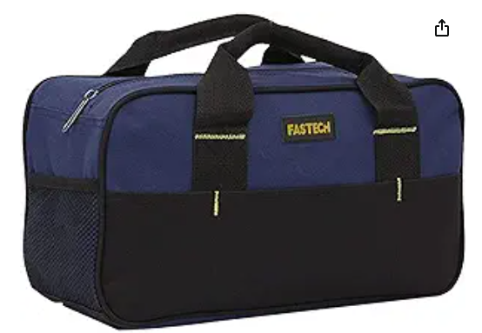 | Environ 14 po. | Sert à ranger tous les outils et à les garder organisés et comptabilisés
12 | Pic à angle droit en métal | 1 | 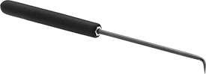 | Angle de 90 degrés | Utilisé pour les petits mouvements de précision, plus précisément pour retirer les «ryder» et les anneaux de compression.
13 | Boulon hexagonal fileté | 1 | 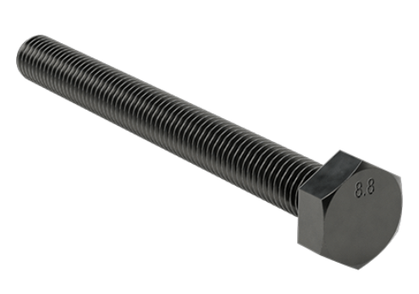 | Boulon hexagonal fileté m4 | Pour l’extraction des ensembles de valves pendant l’entretien
No. | Description de l’article | Qté | Photo | Exigences/alternatives | Utilisation
14 | Boulon hexagonal fileté | 1 |  | Boulon hexagonal fileté m6 | Pour l’extraction des ensembles de valves pendant l’entretien
15 | Couteau utilitaire à lame rétractable | 1 | 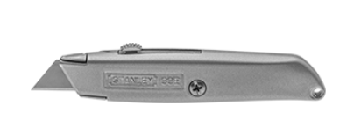 |  | Sert à ouvrir les emballages de pièces de rechange.
16 | Douille longue à 12 côtés, chromée, prise carrée de 3/8 po, taille 17 mm | 1 | 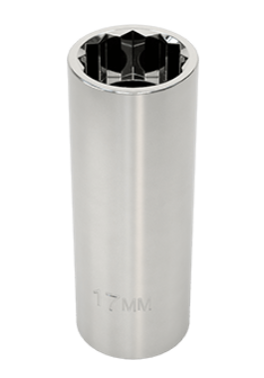 |  | Sert à serrer ou desserrer les écrous et les boulons du Booster compresseur
Outils supplémentaires requis pour l’entretien qui doivent être fournis par le fabricant avec le Booster compresseur.
No. | Description de l’article | Qté | Photo | Exigences/alternatives | Utilisation
16 | Outil d’insertion HP45 | 1 | 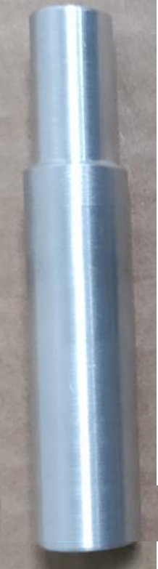 | Doit être obtenu auprès du fabricant | Sert à réinsérer le piston dans le manchon et à remettre les anneaux de compression sur le piston.
17 | Boulon de centralisation HP45 | 1 | 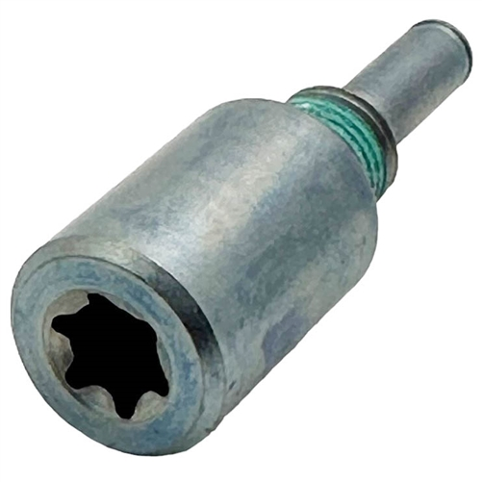 | Doit être obtenu auprès du fabricant | Assure l’alignement du piston et du carter de piston.

- Kit d’outils pour Booster compresseur : Bailian et ULTRACECO
[Applicable aux modèles GOW-3/4-150, GOW 15/4-150 et similaires] et [modèles HPX]

No. | Description de l’article | Qté | Photo | Exigences/alternatives | Utilisation
1 | Clé mixte, 10 mm | 1 |  | 10 mm | Sert à tourner ou à desserrer les écrous et boulons pour accéder à l’équipement de l’usine PSA pour l’entretien ou la réparation internes
2 | Clé mixte, 14 mm | 1 |  | 14 mm | Sert à tourner ou à desserrer les écrous et boulons pour accéder à l’équipement de l’usine PSA pour l’entretien ou la réparation internes
3 | Clé mixte, 16 mm | 1 |  | 16 mm | Sert à tourner ou à desserrer les écrous et boulons pour accéder à l’équipement de l’usine PSA pour l’entretien ou la réparation internes
4 | Clé mixte, 18 mm | 1 |  | 18 mm | Sert à tourner ou à desserrer les écrous et boulons pour accéder à l’équipement de l’usine PSA pour l’entretien ou la réparation internes
5 | Clé mixte, 19 mm | 1 |  | 19 mm | Sert à tourner ou à desserrer les écrous et boulons pour accéder à l’équipement de l’usine PSA pour l’entretien ou la réparation internes
6 | Clé à molette chromée de 12 pouces | 1 | 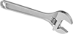 |  | Sert à tourner ou à desserrer les écrous et boulons pour accéder à l’équipement de l’usine PSA pour l’entretien ou la réparation internes
7 | Tournevis cruciforme | 1 |  |  | Sert à insérer ou à retirer des vis pour accéder à l’équipement de l’usine PSA aux fins d’entretien ou de réparation internes
No. | Description de l’article | Qté | Photo | Exigences/alternatives | Utilisation
8 | Tournevis à tête plate | 1 |  |  | Sert à insérer ou à retirer des vis pour accéder à l’équipement de l’usine PSA aux fins d’entretien ou de réparation internes
9 | Clé en L hexagonale à embout sphérique, taille 6 mm | 1 | 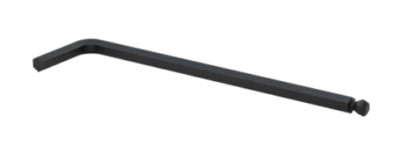 |  | Sert à tourner les boulons ou les vis à l’aide de douilles hexagonales pour accéder à l’équipement de l’usine PSA pour l’entretien ou les réparations internes. Aussi appelées «clés hexagonales».
10 | Graisse lubrifiante synthétique (2 oz liq.) | 1 |  | Krytox ou marque générique avec spécifications équivalentes | Lubrifie principalement les joints toriques, les empêche de rester en place et scelle les passages d’air.
11 | Pinces de laboratoire en acier inoxydable de haute précision | 1 |  |  | Utilisé pour les petits mouvements de précision et le ramassage pendant l’entretien à l’intérieur du compresseur d’appoint.
12 | Pic en métal à 45 degrés | 1 |  | Angle de 45 degrés | Utilisé pour les petits mouvements de précision, plus précisément pour retirer les «ryder» et les anneaux de compression.
13 | Papier abrasif | 1 |  | Grain 3000 | Pour nettoyer les valves par frottement
14 | Gants en nitrile | 1 |  |  | Équipement de protection individuelle (ÉPI). Protège les mains des techniciens et garde l’oxygène des pièces et des outils nettoyés et sans huile.
No. | Description de l’article | Qté | Photo | Exigences/alternatives | Utilisation
15 | Lingettes | 1 |  | Non pelucheuses | Sert à créer un environnement de travail propre et sécuritaire dans un milieu d’oxygène. Aussi pour essuyer l’équipement sale.
16 | Sac à outils à glissière avec poches | 1 | 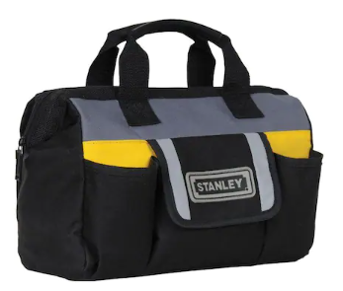 | Environ 12 po | Sert à ranger tous les outils et à les garder organisés et comptabilisés
17 | Douille coudée à dégagement serré, prise carrée de 3/8 po, 18 mm | 1 | 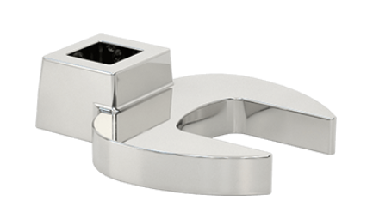 |  | Utilisée pour serrer et desserrer les écrous difficiles d’accès à l’aide d’une clé standard
18 | Rallonge de douille oscillante avec prise carrée 3/8 po | 1 | 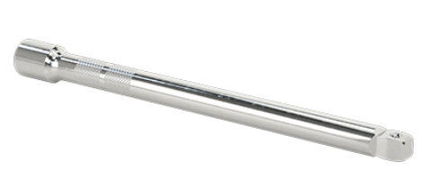 |  | Utilisée pour serrer et desserrer les écrous difficiles d’accès à l’aide d’une clé standard
19 | Outil de pose de bague du 4e piston | 1 | 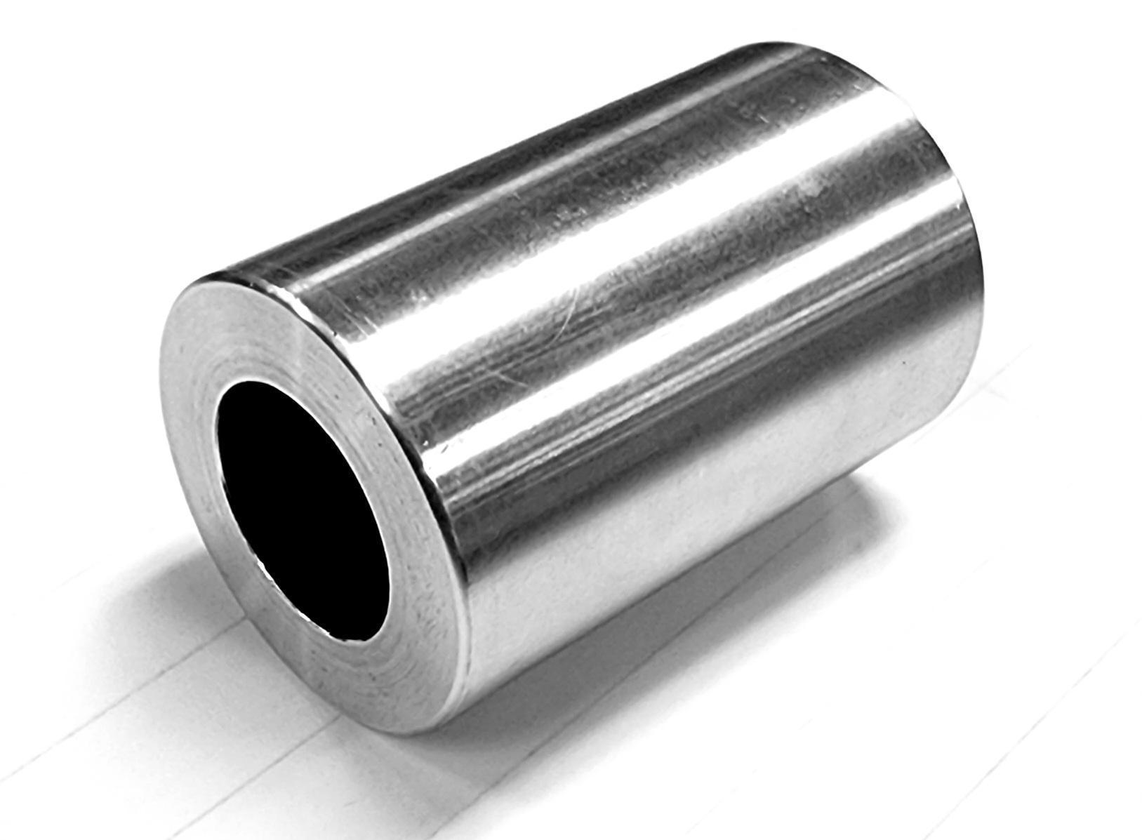 |  | Utilisé pour aider à insérer le piston de l’étage final dans le manchon et à remettre les anneaux de compression sur le piston.
20 | Manchon de protection de tige de piston | 1 | 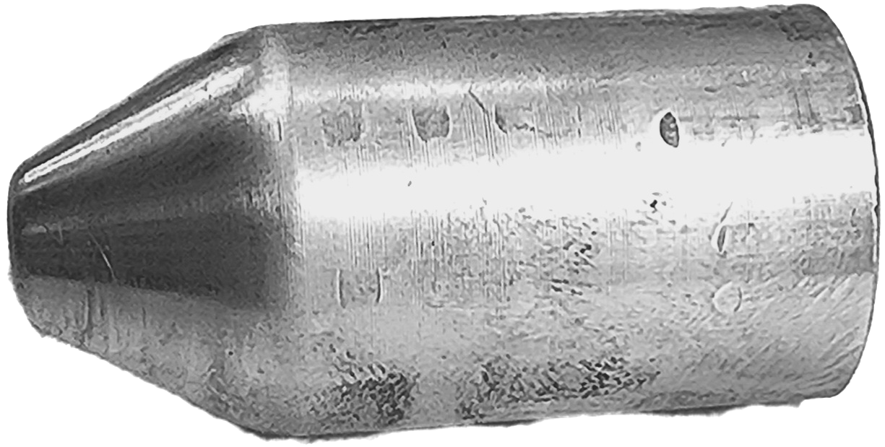 |  | Protège la tige de piston et les anneaux de compression et de course contre les dommages lors de l’insertion
21 | Vis à tête creuse hexagonale en acier allié à filetage fin, filet M6 x 0.75 mm, longueur 16 mm | 1 | 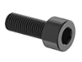 |  | Utilisé pour retirer le piston du 4ème étage de son logement

5. Kit d’outils pour Booster compresseur : Anshan Jiapeng
[Applicable aux modèles Anshan Jiapeng]

No. | Description de l’article | Qté | Photo | Exigences/alternatives | Utilisation
1 | Clé mixte, 8 mm | 1 |  | 8 mm | Utilisé pour tourner ou desserrer les écrous et les boulons pour accéder à l'équipement de l'usine PSA pour la maintenance ou la réparation interne
2 | Clé mixte, 10 mm | 1 |  | 10 mm | Utilisé pour tourner ou desserrer les écrous et les boulons pour accéder à l'équipement de l'usine PSA pour la maintenance ou la réparation interne
3 | Clé mixte, 17 mm | 1 |  | 17 mm | Utilisé pour tourner ou desserrer les écrous et les boulons pour accéder à l'équipement de l'usine PSA pour la maintenance ou la réparation interne
4 | Clé mixte, 18 mm | 1 |  | 18 mm | Utilisé pour tourner ou desserrer les écrous et les boulons pour accéder à l'équipement de l'usine PSA pour la maintenance ou la réparation interne
5 | Clé mixte, 30 mm | 1 |  | 30 mm | Utilisé pour tourner ou desserrer les écrous et les boulons pour accéder à l'équipement de l'usine PSA pour la maintenance ou la réparation interne
6 | Clé à molette chromée de 12 pouces | 1 |  |  | Utilisé pour tourner ou desserrer les écrous et les boulons pour accéder à l'équipement de l'usine PSA pour la maintenance ou la réparation interne

No. | Description de l’article | Qté | Photo | Exigences/alternatives | Utilisation
7 | Tournevis cruciforme | 1 |  |  | Utilisé pour insérer ou retirer des vis pour accéder à l'équipement de l'usine PSA pour la maintenance ou la réparation interne
8 | Tournevis à tête plate | 1 |  |  | Utilisé pour insérer ou retirer des vis pour accéder à l'équipement de l'usine PSA pour la maintenance ou la réparation interne
9 | Clé Allen de 5 mm en forme L | 1 |  |  | Used to turn bolts or screws with hexagonal sockets to access PSA plant equipment for internal maintenance or repair. Also known as “Hex keys”
10 | Clé Allen de 8 mm en forme L | 1 |  |  | Utilisé pour tourner des boulons ou des vis à six pans creux pour accéder à l'équipement de l'usine PSA pour l'entretien ou la réparation interne. Également connu sous le nom de « clés hexagonales »
11 | Graisse lubrifiante synthétique (2 oz liq.) | 1 | 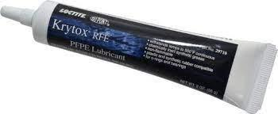 | Krytox ou marque générique avec des spécifications équivalentes | Lubrifie principalement les joints toriques ; les maintient en place et les empêche de passer de l'air.
12 | Pic en métal à 45 degrés | 1 |  | Angle de 45 degrés | Utilisé pour les petits mouvements de précision ; en particulier pour retirer les anneaux Ryder et de compression.
13 | Les gants nitrile | 1 |  |  | Équipement de protection individuelle (EPI). Protège les mains des techniciens et maintient les pièces et outils nettoyés à l'oxygène exempts d'huile.
14 | Serviettes | 1 |  | Sans peluches | Utilisé pour créer un environnement de travail propre et sans danger pour l'oxygène. Également pour essuyer les équipements sales.

No. | Description de l’article | Qté | Photo | Exigences/alternatives | Utilisation
15 | Sac à outils de 15 pouces avec 14 pochettes | 1 | 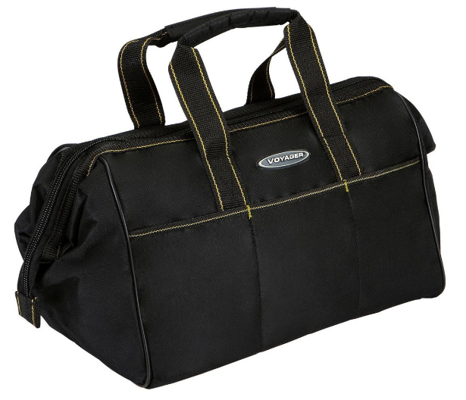 | Environ 15 pouces | Utilisé pour contenir tous les outils et les garder organisés et comptabilisés

